nota stampa
NASCE AURA, L’EVENTO INTERNAZIONALE CHE ACCENDE IL BUSINESS DEL LUXURY TRAVEL
Oggi la conferenza stampa di lancio dell’evento italiano dedicato al turismo di lusso di Italian Exhibition Group. La ricerca Deloitte: oltre 100 nuovi hotel luxury e circa 9.600 camere nei prossimi anni in Italia, con una crescita che supporterà l’undertourism
Firenze, 30 marzo 2026 – È stato presentato oggi a Firenze, a Palazzo Guadagni Strozzi Sacrati, nel corso della conferenza stampa ufficiale, AURA – The Luxury Travel Event, l’evento internazionale interamente dedicato al turismo di lusso, ideato e organizzato da Italian Exhibition Group (IEG).
L’evento AURA nasce con il supporto e la collaborazione di Regione Toscana insieme a Toscana Promozione Turistica, Fondazione Destination Florence e Firenze Fiera a conferma di una visione condivisa per il posizionamento dell’Italia nel segmento dell’alta gamma. Un progetto che segna un passaggio importante per il sistema turistico nazionale: è infatti da un player italiano, forte di una profonda conoscenza del mercato, che nasce un’iniziativa B2B internazionale dedicata al segmento luxury, con l’obiettivo di mettere in connessione diretta l’eccellenza dell’offerta italiana con i principali buyer globali.
L’appuntamento è dal 27 al 29 ottobre 2026 alla Fortezza da Basso di Firenze, che per tre giorni diventerà il punto di riferimento internazionale per il turismo di alta gamma.
LO SCENARIO ECONOMICO E IL RAPPORTO DI DELOITTE
Il turismo di lusso rappresenta oggi uno dei segmenti più dinamici del mercato globale, con un valore che in Italia supera i 9 miliardi di euro di spesa diretta negli hotel a cinque stelle, pari a circa il 16,8% del fatturato complessivo dell’offerta alberghiera nazionale.
Tra i dati più rilevanti del rapporto di Deloitte presentato a Firenze emerge una forte accelerazione degli investimenti: nel triennio 2026-2029 è prevista la nascita di oltre 100 nuovi hotel luxury branded e circa 9.600 nuove camere in Italia. Ma il dato più significativo riguarda il cambiamento strutturale del mercato: il lusso non è più concentrato esclusivamente nelle grandi città, ma si estende sempre più verso destinazioni emergenti e territori con forte capacità attrattiva. Si affermano così numerose località: dalle destinazioni costiere, fino ai laghi, alle aree montane e ai borghi dell’entroterra.
Gli investimenti nel turismo di alta gamma sono sempre più guidati da logiche strategiche: privilegiate le località che combinano qualità del paesaggio, identità culturale e accessibilità infrastrutturale. Tra gli elementi che rendono l’Italia particolarmente attrattiva per nuovi progetti di lusso ci sono il patrimonio culturale e paesaggistico, l’offerta enogastronomica e la possibilità di riqualificare edifici storici in strutture alberghiere di alta gamma. Non a caso quasi il 60% degli investitori indica l’Italia come il mercato europeo più promettente per lo sviluppo di nuovi hotel di lusso nei prossimi tre anni.
AURA E LA VISIONE DI IEG: L’ESPERIENZA ITALIANA AL CENTRO DEL TURISMO DI LUSSO GLOBALE
“AURA nasce da una conoscenza profonda del mercato e da un’esperienza consolidata nella costruzione di piattaforme internazionali” — ha dichiarato Corrado Peraboni, Amministratore Delegato di Italian Exhibition Group — un know-how che deriva anche dal percorso sviluppato nel turismo con TTG Travel Experience, la manifestazione di riferimento che da oltre 60 anni anticipa e interpreta le evoluzioni del settore. Con questo progetto vogliamo offrire al sistema Italia uno strumento concreto per competere nel segmento più alto del turismo globale, creando connessioni di valore tra operatori e buyer”.
“AURA non è solo un evento, ma una piattaforma di business che mette al centro la qualità e l’esperienza” — ha aggiunto Gloria Armiri, Group Exhibition Manager Tourism & Hospitality Division di IEG — i dati presentati oggi ci dicono che il lusso sta cambiando: si apre a nuovi territori, a nuove forme di viaggio, a una domanda sempre più orientata all’autenticità. L’Italia ha tutte le carte per guidare questa evoluzione”.
In un contesto internazionale sempre più competitivo, AURA si pone come un’iniziativa strategica per rafforzare il posizionamento dell’Italia nel turismo di alta gamma, valorizzando sia le destinazioni iconiche sia quelle emergenti. L’evento mette in relazione diretta l’eccellenza italiana — hotel cinque stelle, dimore storiche, esperienze su misura e servizi esclusivi — con operatori internazionali che incidono concretamente sui flussi del turismo di fascia alta. Tre giorni di incontri B2B e networking internazionale ma anche un’esperienza immersiva: accanto agli incontri, il format prevede momenti dedicati alla scoperta del Belpaese, della cultura e del saper fare italiano, elementi sempre più centrali nel nuovo concetto di lusso. AURA nasce per colmare un vuoto nel sistema, offrendo al mercato italiano uno strumento solido su scala internazionale, ideato e sviluppato da professionisti italiani e costruito a partire da una conoscenza diretta del settore e delle sue dinamiche, capace di generare sviluppo per l’intera filiera.
AURA rappresenta infatti l’evoluzione del format Luxury Event by TTG, che nell’ultima edizione ha riunito oltre 1.600 incontri business tra operatori internazionali, confermando la crescente domanda di esperienze turistiche di fascia alta e personalizzata, e che oggi compie un ulteriore passo avanti con un progetto interamente dedicato al segmento luxury.
Partner istituzionali: Regione Toscana; Main Partner: Toscana Promozione; Host e Destination Partner: Fondazione Destination Florence; Venue Partner: Firenze Fiera; Media Partner: TTG Luxury.

MEDIA AGENCY TTG TRAVEL EXPERIENCE
Martina Vacca: martina@mindthepop.it, mob. +39 339 748 5994; Fabrizio Raimondi: fabrizio@mindthepop.it, mob. +39 335 389 848; Benedetto Colli: benedetto@mindthepop.it, mob. 380 371 2272; Stefano Chiossi: stefano@mindthepop.it, mob. + 39 388 739 4358.

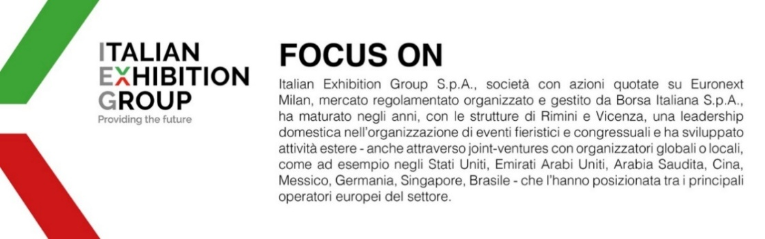
Il presente comunicato stampa contiene elementi previsionali e stime che riflettono le attuali opinioni del management (“forward- looking statements”) specie per quanto riguarda performance gestionali future, realizzazione di investimenti, andamento dei flussi di cassa ed evoluzione della struttura finanziaria. I forward-looking statements hanno per loro natura una componente di rischio ed incertezza perché dipendono dal verificarsi di eventi futuri. I risultati effettivi potranno differire anche in misura significativa rispetto a quelli annunciati, in relazione a una pluralità di fattori tra cui, a solo titolo esemplificativo: andamento del mercato della ristorazione fuori casa e dei flussi turistici in Italia, andamento del mercato orafo - gioielliero, andamento del mercato della green economy; evoluzione del prezzo delle materie prime; condizioni macroeconomiche generali; fattori geopolitici ed evoluzioni del quadro normativo. Le informazioni contenute nel presente comunicato, inoltre, non pretendono di essere complete, né sono state verificate da terze parti indipendenti. Le proiezioni, le stime e gli obiettivi qui presentati si basano sulle informazioni a disposizione della Società alla data del presente comunicato.

